

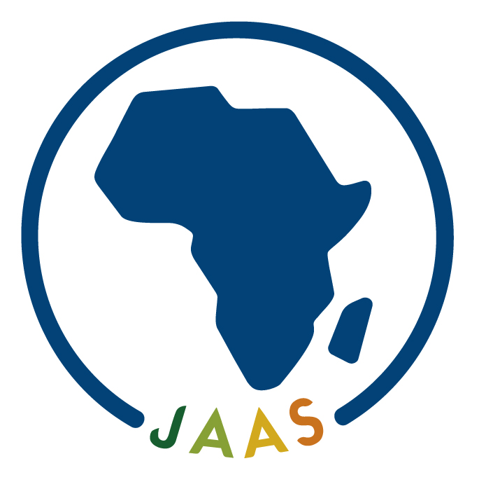
龍谷大学社会科学研究所アフリカ研究センター 日本アフリカ学会関西支部

2者共催事業
《アフリカ研究セミナー》

ニョロ語のタブー表現：その記述と分析

Taboo Expressions in Nyoro



■講師/Speaker：梶茂樹氏（京都産業大学教授、言語学）
Prof Shigeki KAJI（Professor in Linguistics, Kyoto Sangyo University）
■日時/Date：2018年5月19日（Sat.）16:00～18:00
■場所/Venue：龍谷大学深草学舎 紫英館2階 第１共同研究室
Meeting Room 1, 2nd Floor of Shieikan, Fukakusa Campus, Ryukoku University
所在地：京都市伏見区深草塚本町67
最寄駅：JR奈良線「稲荷」駅、京阪線「深草」駅

■連絡先/Contact：ochiai＠law.ryukoku.ac.jp
（落合雄彦 法学部教員）

※参加自由（This meeting is open to the public.）

